Матійко Валентина Вікторівна
вчитель Богуславської спеціалізованої школи №1 – загальноосвітнього навчального закладу I –III ступенів з поглибленим вивченням окремих предметів

Предмет: Математика

Клас: 2

Розділ: Числа. Дії з числами.

Тема: Застосування прийомів усного додавання двоцифрових чисел для розв’язування задач і прикладів. Рух у протилежному напрямку.

Мета: формувати вміння застосовувати прийоми усного додавання двоцифрових чисел у процесі розв’язування прикладів і задач; удосконалювати вміння розв’язувати текстові задачі вивчених видів, знаходити значення буквених виразів; розвивати увагу і логічне мислення; виховувати інтерес до математики. Виховувати почуття відповідальності, інтерес до навчання, наполегливість, посидючість, винахідливість, працьовитість.

Тип уроку: нестандартний урок-казка.

Обладнання: учнівські нетбуки, ноутбук, підручники (Богданович М.В., Лишенко М.В. «Математика» 2 клас), електронна презентація в Power Point, тести.

Хід уроку
- Організаційний момент
Урок математики починаємо,
Гарного настрою всім бажаємо.
Все, що вивчили – пригадаємо,
Поміркуємо, пограємо.

- Інструктаж з техніки безпеки
1. Правила для збереження життя:
а) Не торкатися проводів, роз’ємів , розеток
б) Не торкатися тильної сторони приладів комп’ютера
в) Не вмикати апаратуру без догляду вчителя
2. Правила для збереження здоров’я:
а) Очі повинні бути на відстані витягнутої руки (min 60 см) від екрану
б) Розмістити на столі зошит або підручник так, щоб вони не заважали роботі за комп’ютером
в) Не напружувати очі
3. Правила для збереження комп’ютера:
а) Руки мають бути сухими та чистими
б) Плавно натискати на клавіші
в) Не класти речі на комп’ютер
г) Не торкатися екрану монітору
(Завдання представлені у вигляді презентації. Вчитель відправляє презентацію на нетбуки учнів)

III. Мотивація навчальної діяльності. Повідомлення завдань уроку
- Сьогодні ми познайомимось із Оленкою. Ця дівчинка вирішила потрапити в Королівство Знань, щоб добре навчатись у школі. Як туди потрапити, вона не знала, тому звернулась до свого дідуся із проханням підказати дорогу.

Слайд 2
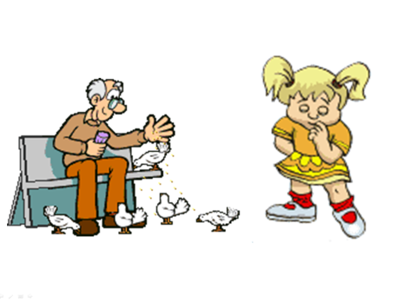

- Дідусь вислухав онуку, а потім сказав:
- В Королівство Знань потрапити непросто. Але ти розумна, наполеглива дівчинка, тому зможеш подолати всі перешкоди. Ось тобі чарівний клубочок. Він тебе приведе в Королівство Знань.
- Дідусь кинув клубочок, він покотився. А Оленка пішла слідом за ним.

- Закріплення та узагальнення попередніх знань
- Вправи на засвоєння таблиць додавання і віднімання.
а) На морі Помилок
Слайд 3
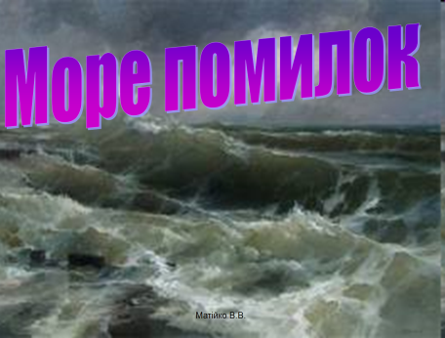

- Прийшла дівчинка до моря. Це було незвичайне море. Там стояв човен. Сіла вона в нього. І раптом… Піднялися хвилі, небо стало чорним. Човника відносило все далі в море. Дівчинка злякалась, почала плакати.
- А потім побачила, що в кожній хвилі - приклад, в якому вона робила помилки. Це було море Помилок. Оленка швидко почала їх обчислювати. З кожним розв’язаним прикладом хвилі зменшувались.
- Давайте допоможемо дівчинці розв’язати приклади, щоб швидше шторм ущух.
(Діти обчислюють приклади на своїх нетбуках, вибираючи і натискаючи на правильні відповіді)
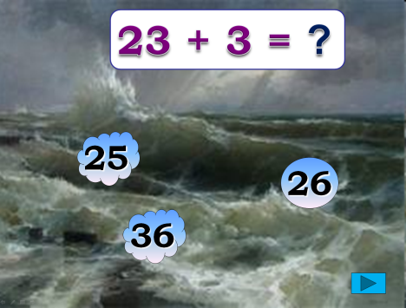
Слайди 4 - 11

23 + 3 =
48 – 5 =
56 – 2 =
32 + 7 =
71 + 6 =
31+ 7 =
87 – 7 =
23 + 4 =
- Раптом засвітило яскраве сонечко, хвилі вщухли. Човник підплив до берега.
Слайд 12
б) Біля фундаменту наполегливості
Слайд 13
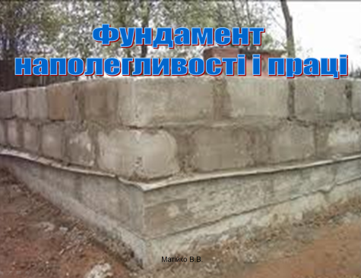

- Зійшла Оленка на берег. Але тут перед нею постав високий фундамент наполегливості і праці, через який вона не могла перелізти.

- Давайте допоможемо дівчинці розв’язати приклади на цеглинках. Тоді фундамент розступиться і, дівчинка зможе піти далі.
Слайди 14-20
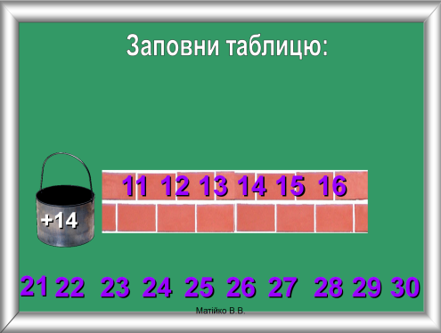

(Учні розв’язують приклади, вибираючи і натискаючи на правильні відповіді)

11 + 14 =
12 + 14 =
13 + 14 =
14 + 14 =
15 + 14 =
16 + 14 =
- Всі завдання на цеглинках виконані. Фундамент розступився. Оленка рушила далі на пошуки Королівства Знань.
- Робота з нерівностями
На Примхливому озері
- Дівчинка побачила вдалині красиву галявину. Вона поспішила туди, але потрапила до Примхливого болота.
Слайд 21
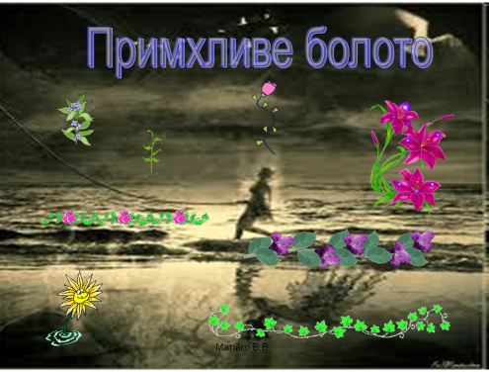

- Ноги її занурювались все глибше у воду, незнайомі рослини обплутували її тіло. Оленка на кожній рослині побачила вирази. Вона знала, чим швидше їх розв’яже, тим швидше зможе вийти з болота.
- Давайте разом з Оленкою запишемо числа в порядку зростання, а потім – в порядку спадання.
Слайд 22
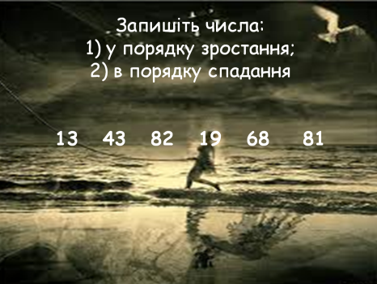

(Перевірка)
- Рослини стали відпускати Оленку. Вона змогла дістатися до суші. Вирішила відпочити.
- Фізкультхвилинка
Сонечко прокинулось, потягнулось,
В різні боки повернулось.
Потім весело всміхнулось,
Кругом себе обернулось.
Стали квітки оживати,
Пташки пісеньки співати.
Діти стали танцювати,
Любе сонечко вітати.
Вітерець ураз примчав
І зробив чимало справ:
Хмарки в небі розігнав
І листочки позривав,
їх підкинув в вишину
Й полетів у далину.
Вітерець полетів,
Працювати нам велів.
- Робота на тренажерах
У Лісі Терпіння й Посидючості
- Оленка твердо вирішила дійти до Королівства Знань, тому вирушила в дорогу.
- Далі її чекав ліс Терпіння й Посидючості.
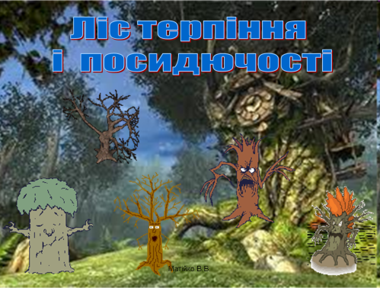
Слайд 23

(Учні розв’язують приклади з коментуванням та записують їх у зошити)
25+67=92;
56+18=74;
77+14=91;
43+38=81
- Спочатку нічого дивного дівчинка не помітила, але чим далі вона йшла, тим густішим він ставав. Гілля дерев зросталось між собою. Дороги попереду Оленка не бачила. Але з’явився гном і підказав, що на листочках дерев є нерозв’язані приклади. Не гаючи часу, Оленка почала роботу.
Слайди 24 – 25
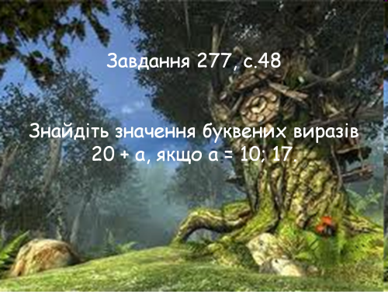
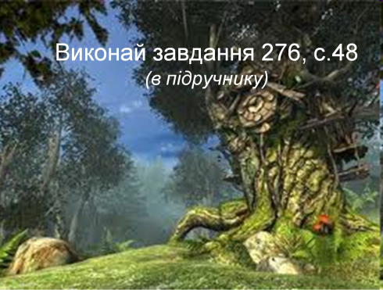

(Діти допомагають дівчинці обчислити приклади. Коментують розв’язання виразів і записують в зошити)
Якщо а=10, то 20+а=20+10=30;
Якщо а=17, то 20+а=20+17=37.
- Робота над задачами
На стежці Уяви й Уваги
- Дерева розступились, дівчинка вийшла на стежку Уяви й Уваги.
Слайди 26 – 27
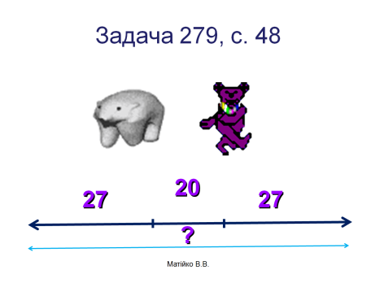
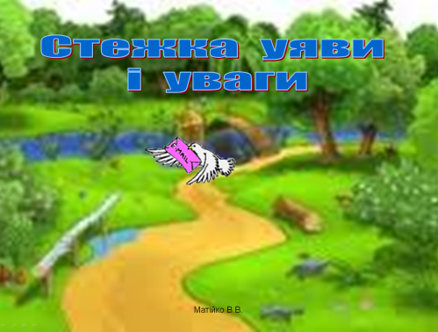

- На плече їй сів голуб з листом у дзьобі. Він просив виконати наступні завдання:
- Допоможіть розв’язати задачу №279, с.48
- 2 ведмедики стоять спиною один до одного. Відстань між ними 20 кроків. Яка відстань буде між ведмедиками, якщо кожен зробить уперед 27 кроків.
(Учні аналізують та розв’язують задачу на дошці і в зошитах виразом)
- Що відомо в задачі? (В задачі відомо, що відстань між ведмедиками 20 кроків).
- Як ведмедики стоять один до одного? (Вони стоять спиною один до одного).
- Скільки кроків зробив кожен ведмедик? (Вони зробили по 27 кроків).
- Що запитується в задачі? (Яка відстань буде між ними?)
- Як знайти відстань між ведмедиками? (Потрібно до відстані, яка була між ними додати відстань, яку пройшов перший ведмедик і додати відстань, яку пройшов другий ведмедик).
- кр.+ 27 кр.+ 27 кр. = 74 кр.
Відповідь: відстань між ведмедиками 74 кроки.
- Голуб подякував Оленці і підказав дорогу далі.
- Розв’язування тестових завдань.
Біля Королівства Знань
- Недовго йшла вона, скоро побачила красивий палац. Це було Королівство Знань!!! Підбігла Оленка. Але біля воріт з’явилась Королівна. Зайти в Королівство можна зайти лише тому, хто розв’яже тестові завдання.
Слайд 28

- Допоможіть Оленці.
(Діти на нетбуках розв’язують тестові завдання TEST_W2, отримують оцінки)

15+17=
34+29=
29+17=
56+26=
34+29=
17+39=
64+18=
15+19=
35+18=
36+36=
27+28=
46+19=

- Підсумок уроку
- Успішно ми виконали всі завдання і цим допомогли Оленці зайти в Королівство Знань. Вона дякує вам за допомогу.
- Але тільки Оленка хотіла зайти в Королівство, як раптом… проснулась. Ці всі пригоди були в сні.
- З цих пір дівчинка добре навчається в школі. І не тому, що в Королівстві немає двійок, а тому, що Оленка зробила багато правильних висновків і тепер живе зовсім по-іншому.
- Як ви гадаєте, легко дістаються знання?
- Що потрібно мати кожному з нас, щоб мати знання? (Терпіння, посидючість, наполегливість, працелюбність. Треба навчитись бачити і виправляти свої помилки, забути про примхи. Бути уважним, винахідливим, відповідальним, активним на уроках.)
- Тоді кожен з вас матиме знання.
- Я бажаю кожному подолати всі труднощі в навчанні і потрапити в Королівство Знань.

